1.krok 1 – dodanie osoby do firmy (poprzez CUW) :
https://cuw.mapy.opolskie.pl/
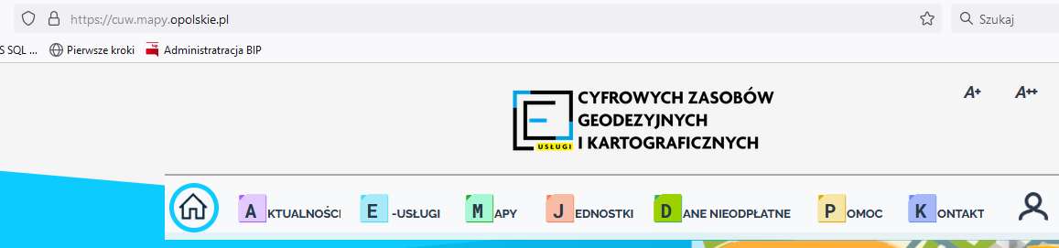
Można skorzystać z przekierowania na stronie Starostwa Powiatowego w Nysie (w rozwijalnej zakładce E-USŁUGI):
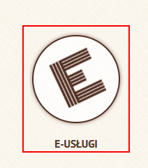
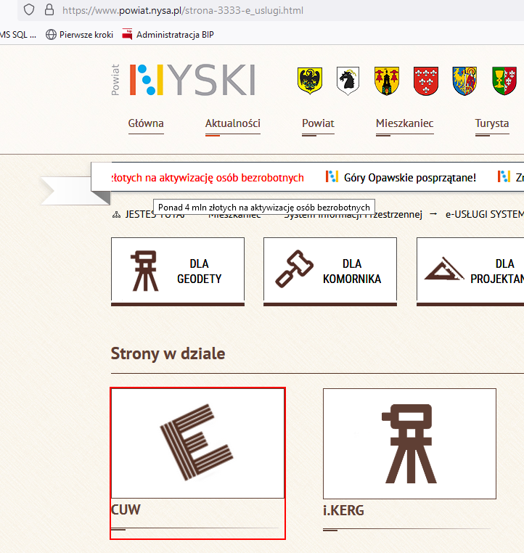
Moje sprawy:
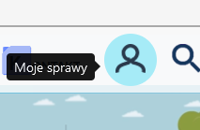

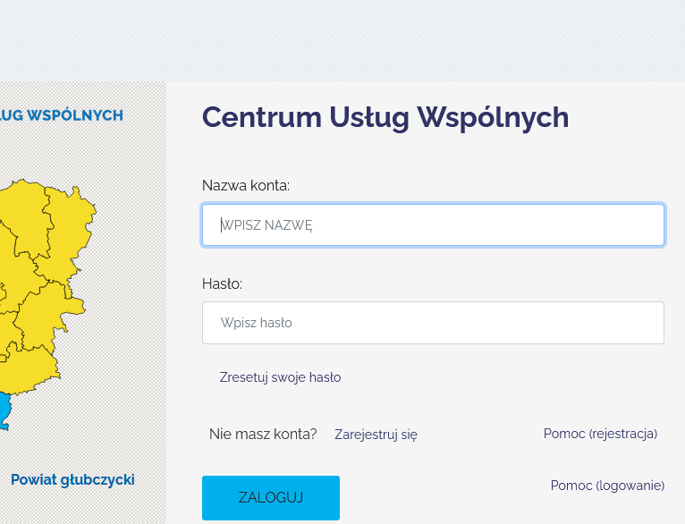
Zarejestruj się :
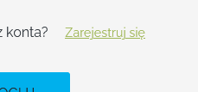
Wybieramy firmę do której ma być przypisana osoba ( proszę o podawanie unikalnego loginu (nazwy konta osoby do danej firmy !!! ):
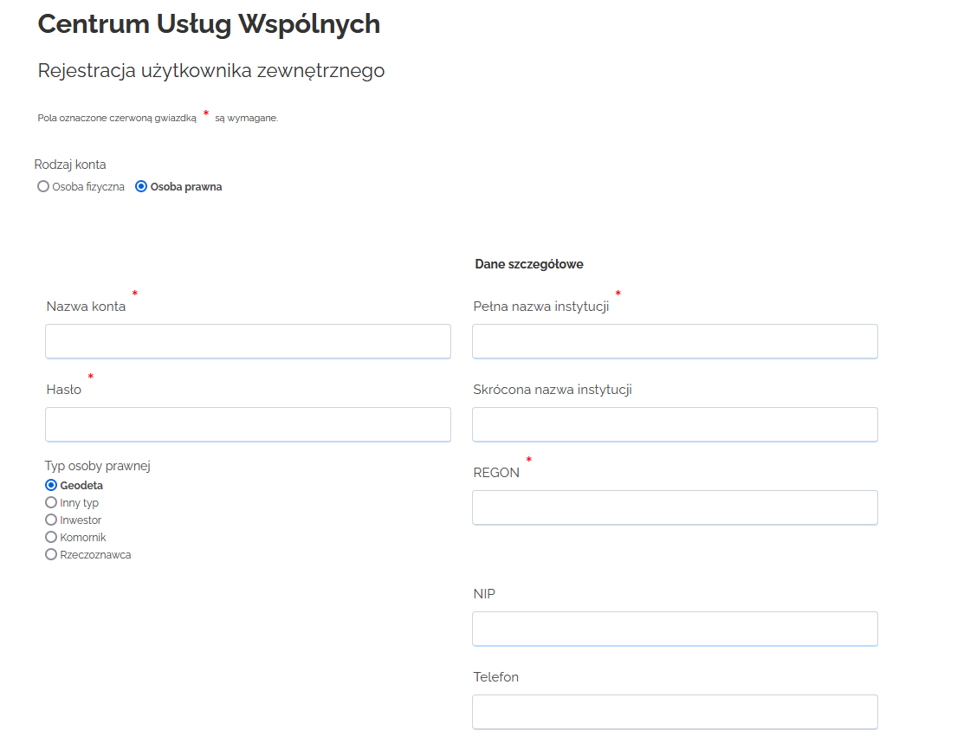
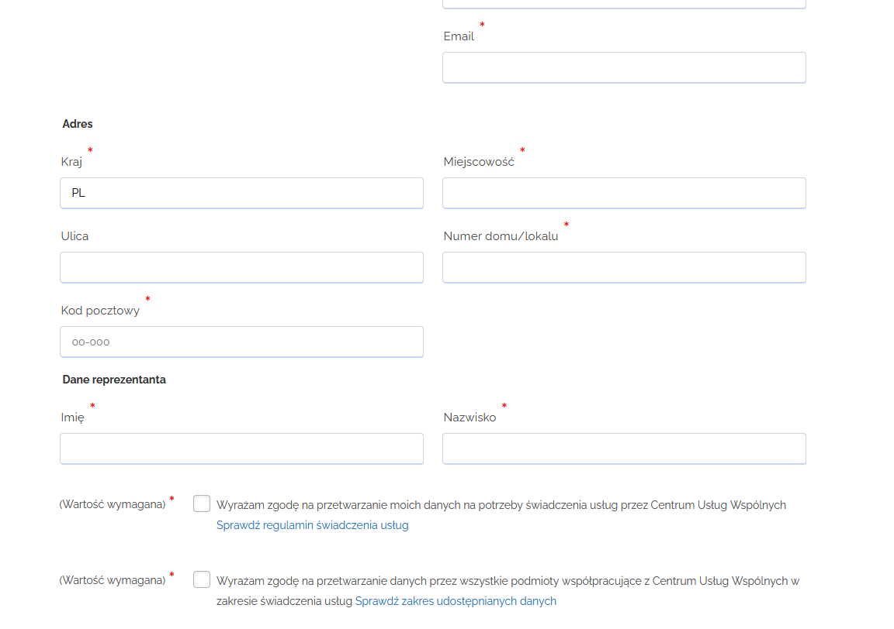
Proszę o zwrócenie uwagi na zaznaczanie :
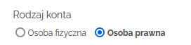
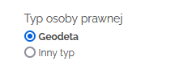
I dane osoby dołączanej :
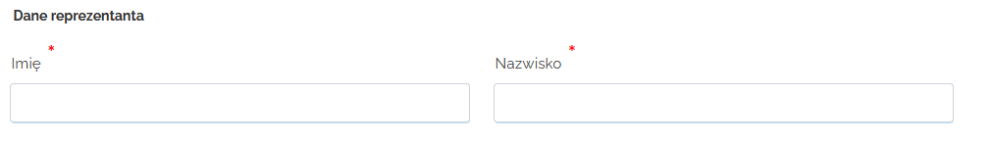
Zarejestruj:
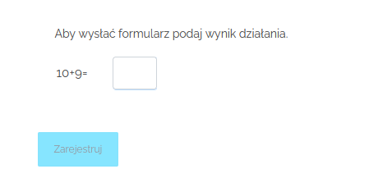
2.krok 2 – próba zalogowania się przez dodaną osobę ( na podane wyżej dane :Nazwa konta(login) i Hasło) do GEO – INFO i.Kerg w powiecie nyskim – można skorzystać z przekierowania na stronie Starostwa Powiatowego w Nysie\E-USŁUGI\i.Kerg :
https://www.powiat.nysa.pl/strona-3333-e_uslugi.html
i i.Kerg :
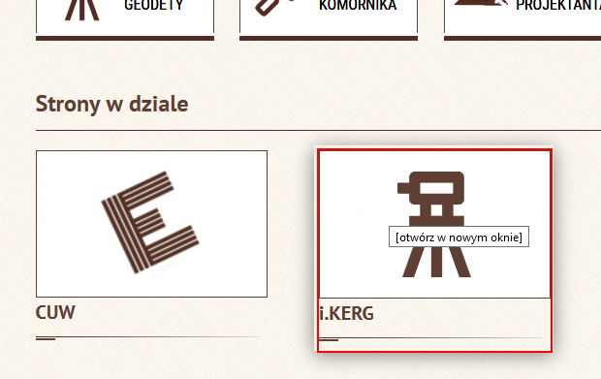

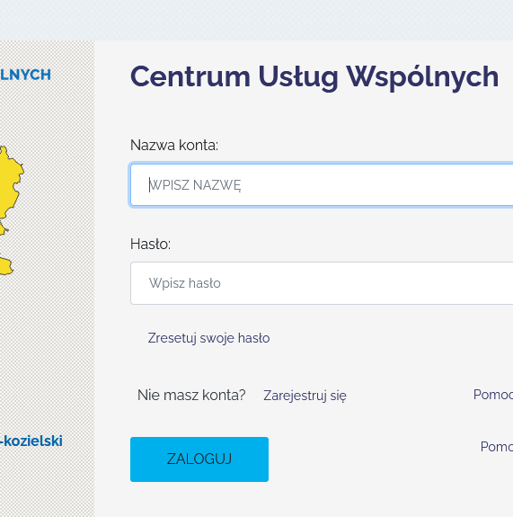
Komunikat o braku uprawnień i konieczności podjęcia działań przez operatorów ośrodkowych kończy krok 2
3.krok 3- działania PODGiK w Nysie w aplikacji GEO-INFO Ośrodek (po wykonaniu przez Państwa w/w czynności oraz złożeniu wniosku i podpisaniu umowy ) związane z modyfikacja danych dodanych osób (poprzez CUW)
Poniżej zrzuty ekranu obrazujące możliwość pobrania druków ze strony Starostwa Powiatowego w Nysie\E-USŁUGI\DLA GEODETY\ poz. 6,7,8
https://www.powiat.nysa.pl/strona-3334-dla_geodety.html

